LAMPIRAN ANALISIS PETROGRAFI

Lokasi
Kode Conto |  | HZPB-955-3295 | Nama Batuan | Diorit | Klasifikasi | Streckeisen (1976)

Deskripsi Petrografi:

Di dalam sayatan tipis batuan menunjukkan tekstur faneritik, derajat kristalisasi holokristalin, bentuk kristal euhedral-anhedral, kemas equigranular,hubungan antar kristal panidimorfik-hipidiomorfik, terdiri dari mineral utama kuarsa, plagioklas, mineral tambahan mineral opak dan mineral alterasi anhidrit, serisit dan kuarsa sekunder. Anhidrit dengan relief sedang, interlocking, tabular, bias rangkap tinggi, hijau-merah muda, serisit berwarna hijau kecokelatan, berukuran halus, massif, kemungkinan hasil ubahan biotit.
Kuarsa: colourless, relief rendah, pleokroisme lemah, interlocking, terdapat juga sebagai veinlet, indeks bias n_{mineral} > n_{medium}, warna interferensi abu-abu orde 2, berukuran hingga 0,31 mm
Plagioklas: colourless, relief rendah, pleokroisme lemah, hadir dalam jumlah sedikit, pemadaman miring, indeks bias n_{mineral} > n_{medium}, warna intereferensi abu-abu orde 2, berukuran 0,3 mm.
Anhidrit: colourless, tabular, euhedral-subhedral, relief sedang, pleokroisme sedang, pemadaman paralel, indeks bias n min>n med, warna interferensi hijau orde 3, berukuran 0,89 mm.
Serisit: hijau kecokelatan, relief sedang, pleokroisme sedang, belahan 1 arah, warna interferensi orde 2, indeks bias n_{mineral} > n_{medium,} agregat halus, berukuran 0,1 mm
Mineral opak: hitam, isotrop, kedap cahaya, relief tinggi, pleokroisme lemah, indeks bias n_{mineral} > n_{medium}, berukuran 0,17 mm.

Tipe Alterasi Ser-Anh
Komposisi (% volume): Kuarsa (46), Plagioklas (5), Anhidrit (19), Serisit (25), Mineral opak (5)
-9 | -8 | -7 | -6 | -5 | -4 | -3 | -2 | -1 |  | 1 | 2 | 3 | 4 | 5 | 6 | 7 | 8 | 9
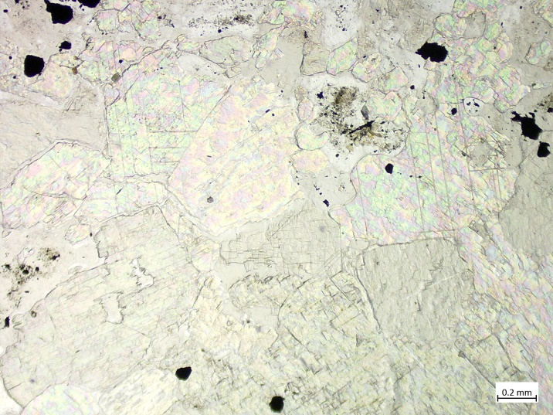 |  |  |  |  |  |  |  |  | A | 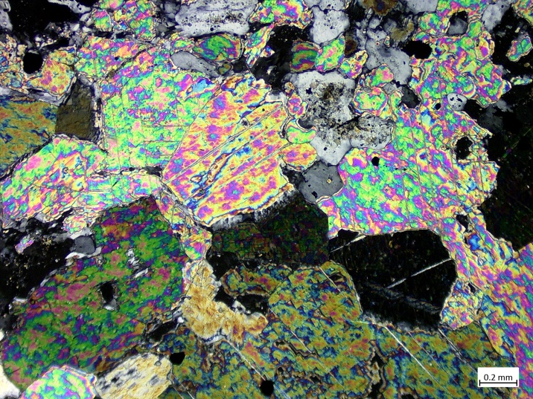
 |  |  |  |  |  |  |  |  | B
 |  |  |  |  |  |  |  |  | C
 |  |  |  |  |  |  |  |  | D
 |  |  |  |  |  |  |  |  | E
 |  |  |  |  |  |  |  |  | F
 |  |  |  |  |  |  |  |  | G
 |  |  |  |  |  |  |  |  | H
 |  |  |  |  |  |  |  |  | I
 |  |  |  |  |  |  |  |  | J
Nikol Sejajar Nikol bersilang
Fotomikrograf : Anhidrit dengan relif sedang, dan warna interferensi tinggi (E,4), kuarsa (A,4), mineral opak granular (B,-9)

-9 | -8 | -7 | -6 | -5 | -4 | -3 | -2 | -1 |  | 1 | 2 | 3 | 4 | 5 | 6 | 7 | 8 | 9
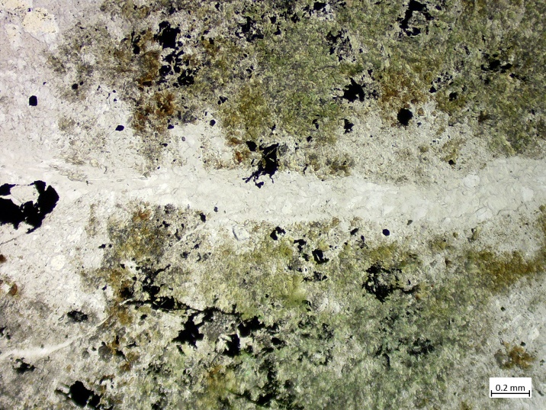 |  |  |  |  |  |  |  |  | A | 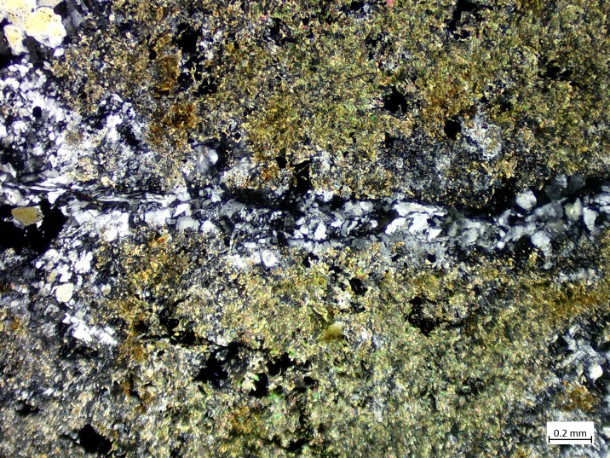
 |  |  |  |  |  |  |  |  | B
 |  |  |  |  |  |  |  |  | C
 |  |  |  |  |  |  |  |  | D
 |  |  |  |  |  |  |  |  | E
 |  |  |  |  |  |  |  |  | F
 |  |  |  |  |  |  |  |  | G
 |  |  |  |  |  |  |  |  | H
 |  |  |  |  |  |  |  |  | I
 |  |  |  |  |  |  |  |  | J
Nikol Sejajar Nikol bersilang
Fotomikrograf : Serisit berwarna hijau kecokelatan berukuran halus (C,5), kuarsa berupa veinlet (E,5)
-9 | -8 | -7 | -6 | -5 | -4 | -3 | -2 | -1 |  | 1 | 2 | 3 | 4 | 5 | 6 | 7 | 8 | 9
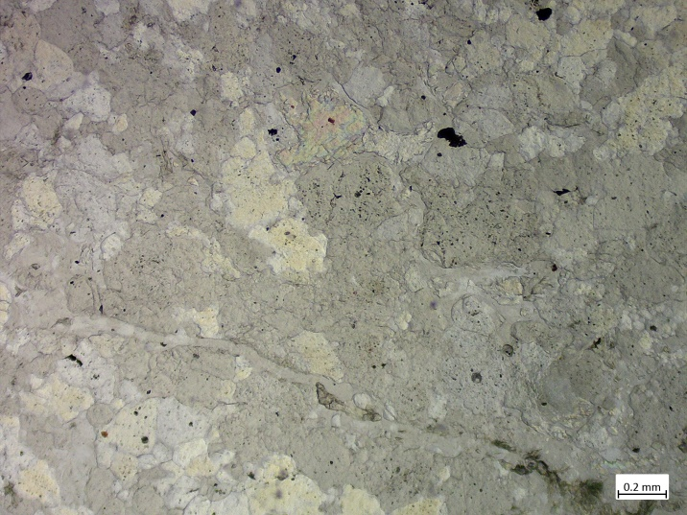 |  |  |  |  |  |  |  |  | A | 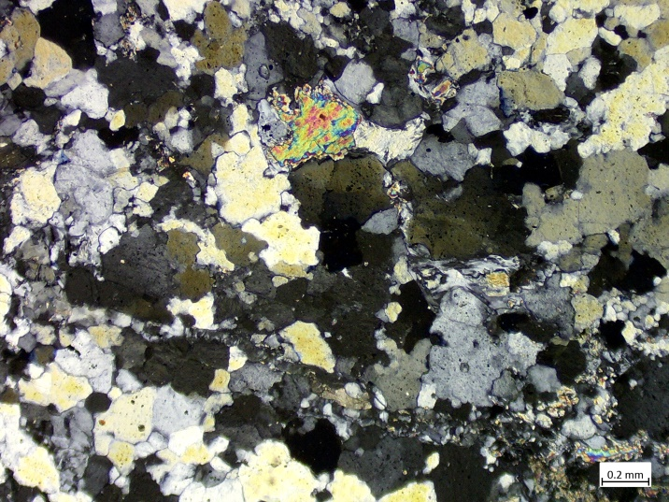
 |  |  |  |  |  |  |  |  | B
 |  |  |  |  |  |  |  |  | C
 |  |  |  |  |  |  |  |  | D
 |  |  |  |  |  |  |  |  | E
 |  |  |  |  |  |  |  |  | F
 |  |  |  |  |  |  |  |  | G
 |  |  |  |  |  |  |  |  | H
 |  |  |  |  |  |  |  |  | I
 |  |  |  |  |  |  |  |  | J
Nikol Sejajar Nikol bersilang
Fotomikrograf : Anhidrit berwarna hijau kekuningan (C,5), kuarsa (I,2)

Lokasi
Kode Conto |  | MGI PB 953-3220 | Nama Batuan | Diorit | Klasifikasi | Streckeisen (1976)

Deskripsi Petrografi:

Di dalam sayatan tipis batuan menunjukkan tekstur faneritik, derajat kristalisasi holokristalin, bentuk kristal euhedral-subhedral, kemas equigranular,hubungan antar kristal panidimorfik-hipidiomorfik, terdiri dari mineral utama kuarsa, plagioklas, mineral tambahan biotit, mineral opak dan mineral alterasi illit, dan serisit. Serisit berwarna hijau kecokelatan, berukuran halus, mengubah bitoti, kuarsa interlocking, drusty, dan terdapat pula berupa veinlet, mineral opak berupa vein berkembang dengan baik.
Kuarsa: colourless, relief rendah, pleokroisme lemah, interlocking, terdapat juga sebagai veinlet, indeks bias n min>n med, warna interferensi abu-abu orde 2, berukuran hingga 0,5 mm
Plagioklas: colourless, relief rendah, pleokroisme lemah, hadir dalam jumlah sedikit, sebagianterubah menjadi illite, pemadaman miring, indeks bias n min>n med, warna intereferensi abu-abu orde 2, berukuran 0,3 mm.
Biotit: hijau kecokelatan, relief sedang, pleokroisme sedang, subhedral-anhedral, terubah sebagian menjadi serisit, berukuran hingga 0,3 mm
Serisit: hijau kecokelatan, relief sedang, pleokroisme sedang, belahan 1 arah, warna interferensi orde 2, agregat halus, berukuran 0,1 mm
Illt: krem keputihan, relief sedang, pleokroisme lemah, flakey like, mengubah plagioklas, berukuran <0,1 mm.
Mineral opak: hitam, isotrop, kedap cahaya, relief tinggi, pleokroisme lemah, indeks bias n min>n med, berukuran 1, 5 mm.

Tipe Alterasi Ser-Ill
Komposisi (% volume): Kuarsa (48), plagioklas (8), biotit (11), serisit (5), illite (4), mineral opak (24)
-9 | -8 | -7 | -6 | -5 | -4 | -3 | -2 | -1 |  | 1 | 2 | 3 | 4 | 5 | 6 | 7 | 8 | 9
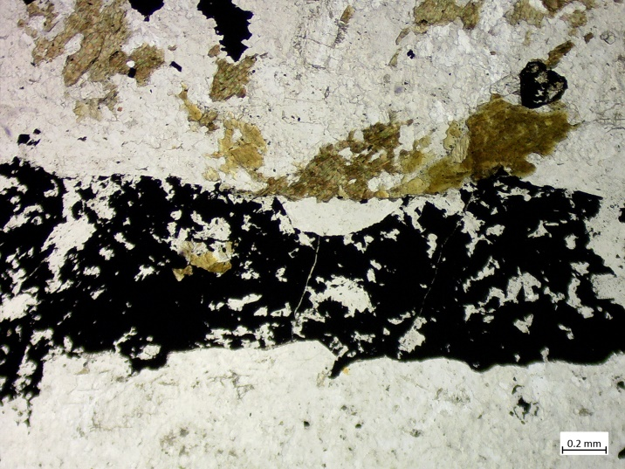 |  |  |  |  |  |  |  |  | A | 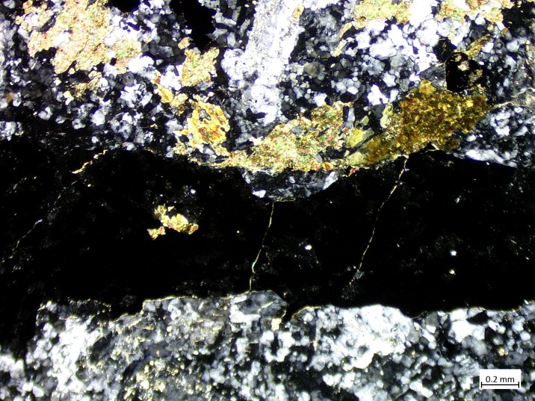
 |  |  |  |  |  |  |  |  | B
 |  |  |  |  |  |  |  |  | C
 |  |  |  |  |  |  |  |  | D
 |  |  |  |  |  |  |  |  | E
 |  |  |  |  |  |  |  |  | F
 |  |  |  |  |  |  |  |  | G
 |  |  |  |  |  |  |  |  | H
 |  |  |  |  |  |  |  |  | I
 |  |  |  |  |  |  |  |  | J
Nikol Sejajar Nikol bersilang
Fotomikrograf : Mineral opak anhedrak dengan tekstur vein (F,5), Biotit (D,4)

-9 | -8 | -7 | -6 | -5 | -4 | -3 | -2 | -1 |  | 1 | 2 | 3 | 4 | 5 | 6 | 7 | 8 | 9
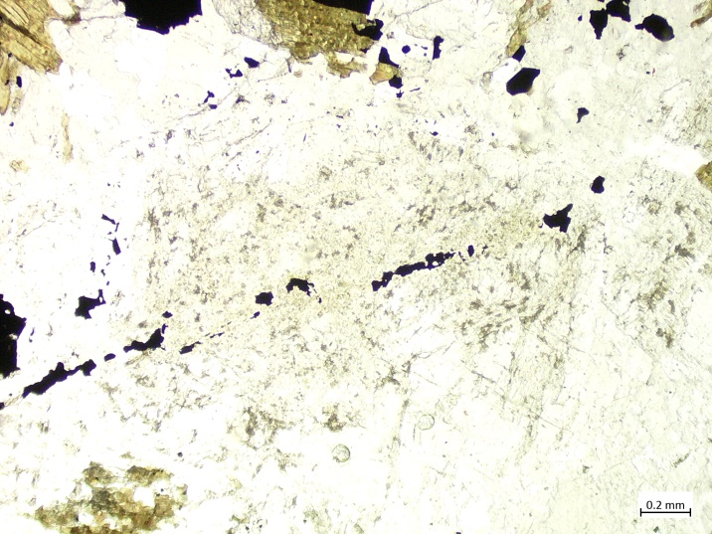 |  |  |  |  |  |  |  |  | A | 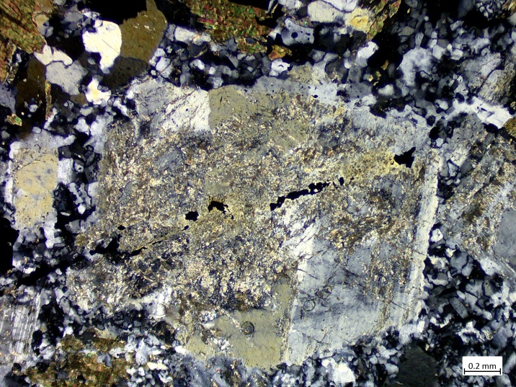
 |  |  |  |  |  |  |  |  | B
 |  |  |  |  |  |  |  |  | C
 |  |  |  |  |  |  |  |  | D
 |  |  |  |  |  |  |  |  | E
 |  |  |  |  |  |  |  |  | F
 |  |  |  |  |  |  |  |  | G
 |  |  |  |  |  |  |  |  | H
 |  |  |  |  |  |  |  |  | I
 |  |  |  |  |  |  |  |  | J
Nikol Sejajar Nikol bersilang
Fotomikrograf : Plagioklas terubah kuat menjadi mineral lempung/illite (F,4), biotit berwarna hijau kecokelatan, sebagain mulai terubah mnejadi serisit (A,-9)
-9 | -8 | -7 | -6 | -5 | -4 | -3 | -2 | -1 |  | 1 | 2 | 3 | 4 | 5 | 6 | 7 | 8 | 9
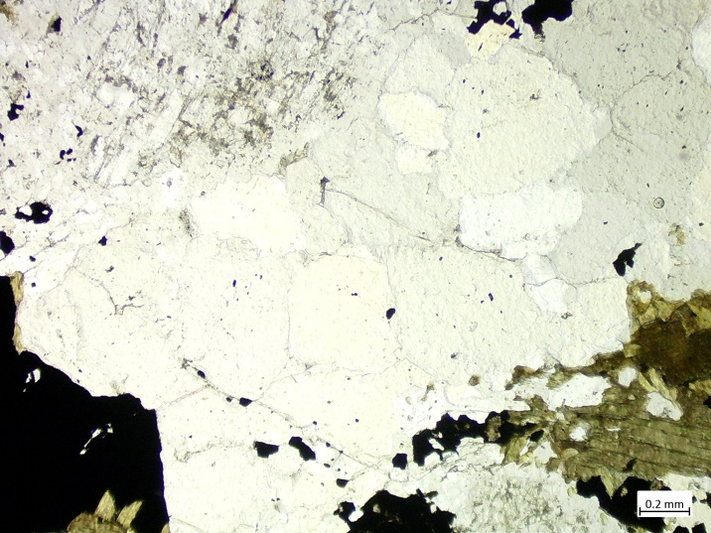 |  |  |  |  |  |  |  |  | A | 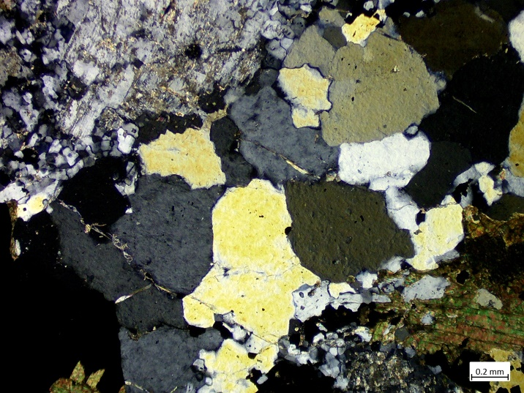
 |  |  |  |  |  |  |  |  | B
 |  |  |  |  |  |  |  |  | C
 |  |  |  |  |  |  |  |  | D
 |  |  |  |  |  |  |  |  | E
 |  |  |  |  |  |  |  |  | F
 |  |  |  |  |  |  |  |  | G
 |  |  |  |  |  |  |  |  | H
 |  |  |  |  |  |  |  |  | I
 |  |  |  |  |  |  |  |  | J
Nikol Sejajar Nikol bersilang
Fotomikrograf : Plagioklas terubah menjadi illit (C,3), biotit berukuran sedang berwarna cokelat kehijauan (H,-2), kuarsa sekunder (F,5)

Lokasi
Kode Conto |  | STK MGI | Nama Batuan | Diorit | Klasifikasi | Streckeisen (1976)

Deskripsi Petrografi:

Di dalam sayatan tipis batuan menunjukkan tekstur faneritik, derajat kristalisasi holokristalin, bentuk kristal euhedral-subhedral, kemas equigranular,hubungan antar kristal panidimorfik-hipidiomorfik, terdiri dari mineral utama kuarsa, plagioklas, mineral tambahan mineral opak dan biotit sedangakan mineral sekunder berupa anhidrit, serisit dan mineral lempung (illit). Anhidrit muncul dalam jumlah yang tidak terlalu signifikan, serisit dan illit hadir dalam jumlah yang cukup banyak. Serisiti muncul dalam ukuran yang halus, illite mengubah plagioklas.
Kuarsa: colourless, relief rendah, pleokroisme lemah, interlocking, terdapat juga sebagai veinlet, indeks bias n min>n med, warna interferensi abu-abu orde 2, berukuran hingga 0,31 mm
Plagioklas: colourless, relief rendah, pleokroisme lemah, hadir dalam jumlah sedikit, pemadaman miring, indeks bias n min>n med, warna intereferensi abu-abu orde 2, berukuran 0,3 mm.
Biotit: hijau kecokelatan, relief tinggi, pleokroisme sedang, euhedral, yang berukuran halus terubah menjadi serisit, berukuran hingga 1 mm
Anhidrit: colourless, tabular, anhedral, relief sedang, pleokroisme sedang, hadir di sela-sela plagioklas dan kuarsa dalam jumlah kecil, pemadaman paralel, indeks bias n min>n med, warna interferensi hijau orde 3, berukuran 0,11 mm.
Serisit: hijau kecokelatan, relief sedang, pleokroisme sedang, belahan 1 arah, warna interferensi orde 2, agregat halus, berukuran 0,1 mm
Mineral opak: hitam, isotrop, kedap cahaya, relief tinggi, anhedral, pleokroisme lemah, indeks bias n min>n med, berukuran 0,23 mm.

Tipe Alterasi Ser-Ill-Anh (Potasik-Argilik)
Komposisi (% volume): Kuarsa (41), plagioklas (11), biotit (25), anhidrit (1), serisit (7) dan mineral opak (15)
-9 | -8 | -7 | -6 | -5 | -4 | -3 | -2 | -1 |  | 1 | 2 | 3 | 4 | 5 | 6 | 7 | 8 | 9
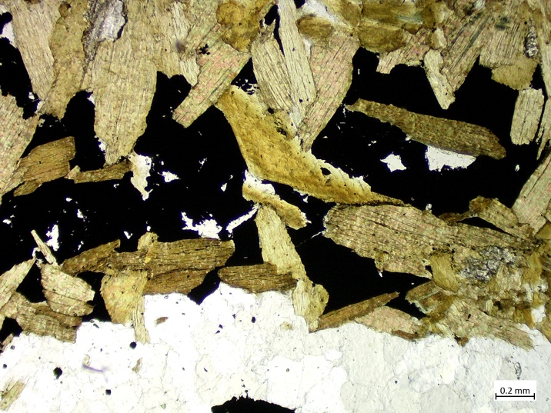 |  |  |  |  |  |  |  |  | A | 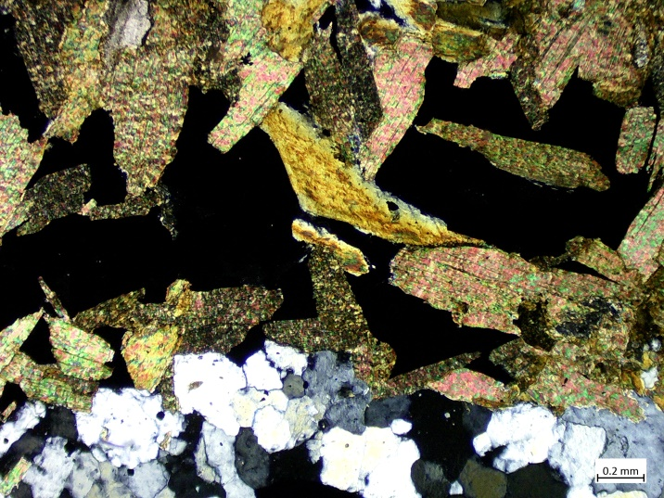
 |  |  |  |  |  |  |  |  | B
 |  |  |  |  |  |  |  |  | C
 |  |  |  |  |  |  |  |  | D
 |  |  |  |  |  |  |  |  | E
 |  |  |  |  |  |  |  |  | F
 |  |  |  |  |  |  |  |  | G
 |  |  |  |  |  |  |  |  | H
 |  |  |  |  |  |  |  |  | I
 |  |  |  |  |  |  |  |  | J
Nikol Sejajar Nikol bersilang
Fotomikrograf : Mika berwarna cokelat saling interlocking dengan mineral opak (C,4), kuarsa (I,4)

-9 | -8 | -7 | -6 | -5 | -4 | -3 | -2 | -1 |  | 1 | 2 | 3 | 4 | 5 | 6 | 7 | 8 | 9
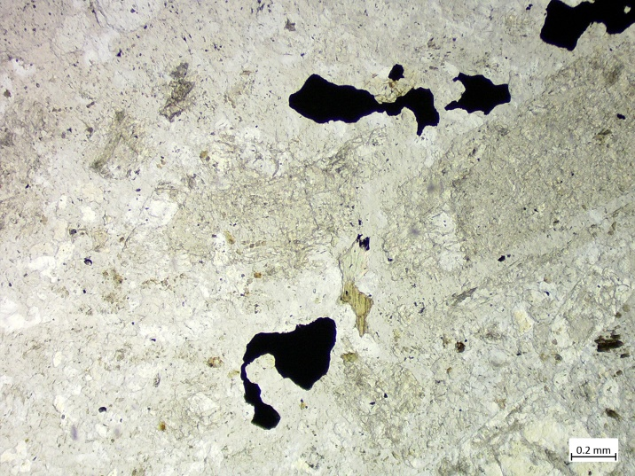 |  |  |  |  |  |  |  |  | A | 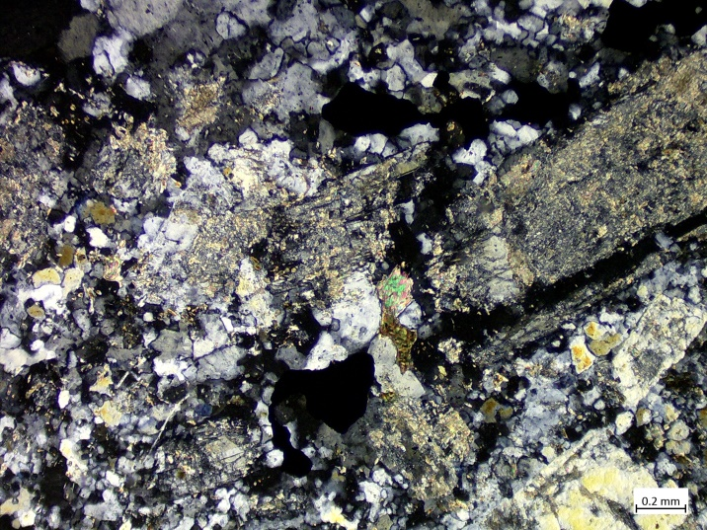
 |  |  |  |  |  |  |  |  | B
 |  |  |  |  |  |  |  |  | C
 |  |  |  |  |  |  |  |  | D
 |  |  |  |  |  |  |  |  | E
 |  |  |  |  |  |  |  |  | F
 |  |  |  |  |  |  |  |  | G
 |  |  |  |  |  |  |  |  | H
 |  |  |  |  |  |  |  |  | I
 |  |  |  |  |  |  |  |  | J
Nikol Sejajar Nikol bersilang
Fotomikrograf : Mineral opak berbentuk anhedral (H,5), Plagioklas terubah menjadi serisit (D,8), kuarsa (C,5), anhidrit muncul dalam jumlah yang sedikit (F,5)
-9 | -8 | -7 | -6 | -5 | -4 | -3 | -2 | -1 |  | 1 | 2 | 3 | 4 | 5 | 6 | 7 | 8 | 9
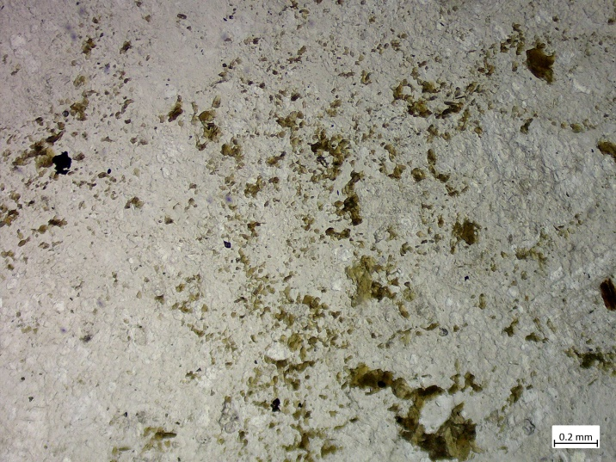 |  |  |  |  |  |  |  |  | A | 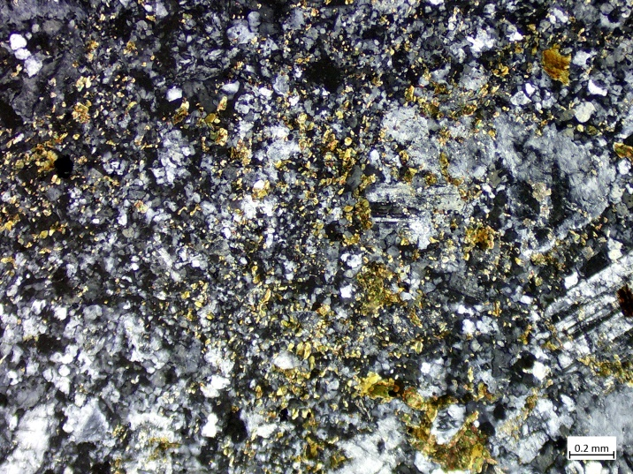
 |  |  |  |  |  |  |  |  | B
 |  |  |  |  |  |  |  |  | C
 |  |  |  |  |  |  |  |  | D
 |  |  |  |  |  |  |  |  | E
 |  |  |  |  |  |  |  |  | F
 |  |  |  |  |  |  |  |  | G
 |  |  |  |  |  |  |  |  | H
 |  |  |  |  |  |  |  |  | I
 |  |  |  |  |  |  |  |  | J
Nikol Sejajar Nikol bersilang
Fotomikrograf : Plagioklas terubah menjadi serisit (H,8)

Lokasi
Kode Conto |  | TGDD 322 06 955 | Nama Batuan | Diorit | Klasifikasi | Streckeisen (1976)

Deskripsi Petrografi:

Di dalam sayatan tipis batuan menunjukkan tekstur faneritik, derajat kristalisasi holokristalin, bentuk kristal euhedral-subhedral, kemas equigranular,hubungan antar kristal panidimorfik-hipidiomorfik, terdiri dari mineral utama kuarsa, plagioklas, mineral tambahan mineral opak dan mineral alterasi serisit, illite dan kuarsa sekunder. Serisit berwarna hijau kecokelatan, berukuran halus, kuarsa interlocking, drusty, merubah biotit. Illite berwarna krem, halus, flaky like, merubah plagioklas.
Kuarsa: colourless, relief rendah, pleokroisme lemah, interlocking, indeks bias n min>n med, warna interferensi abu-abu orde 2, berukuran hingga 0,31 mm
Plagioklas: colourless, relief rendah, pleokroisme lemah, hadir dalam jumlah sedikit, pemadaman miring, indeks bias n min>n med, warna intereferensi abu-abu orde 2, berukuran 0,3 mm.
Serisit: hijau kecokelatan, relief sedang, pleokroisme sedang, belahan 1 arah, warna interferensi orde 2, agregat halus, berukuran 0,1 mm
Illt: krem keputihan, relief sedang, pleokroisme lemah, flakey like, mengubah plagioklas, berukuran <0,1 mm.
Mineral opak: hitam, isotrop, kedap cahaya, relief tinggi, pleokroisme lemah, indeks bias n min>n med, berukuran 0,17 mm.
Kuarsa sekunder (): colourless, relief rendah, pleokroisme lemah, colourless, relief rendah, pleokroisme lemah, testur comb berupa vein berukuran besar (gambar terakhir), berukuran hingga 1.5 mm

Tipe Alterasi: Ser-Ill-Qtz
Komposisi (% volume): Kuarsa (30), plagioklas (18),serisit (20), illit (10), mineral opak (7), kuarsa sekunder (15)
-9 | -8 | -7 | -6 | -5 | -4 | -3 | -2 | -1 |  | 1 | 2 | 3 | 4 | 5 | 6 | 7 | 8 | 9
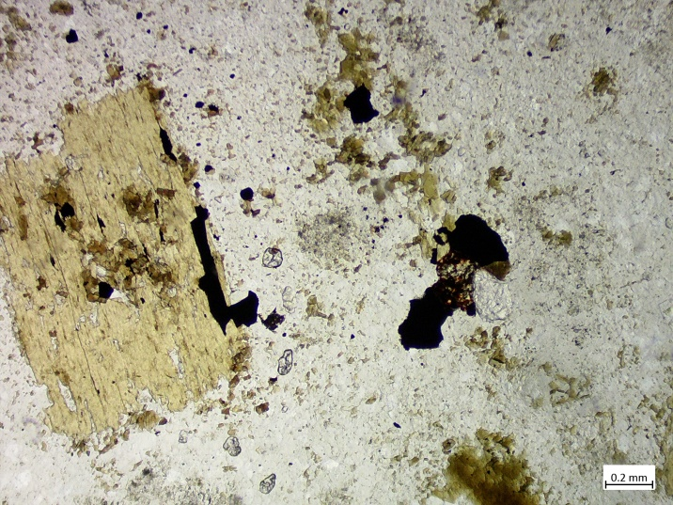 |  |  |  |  |  |  |  |  | A | 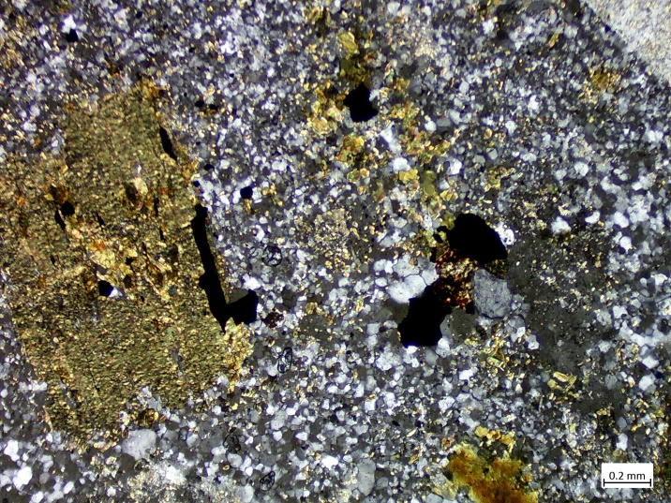
 |  |  |  |  |  |  |  |  | B
 |  |  |  |  |  |  |  |  | C
 |  |  |  |  |  |  |  |  | D
 |  |  |  |  |  |  |  |  | E
 |  |  |  |  |  |  |  |  | F
 |  |  |  |  |  |  |  |  | G
 |  |  |  |  |  |  |  |  | H
 |  |  |  |  |  |  |  |  | I
 |  |  |  |  |  |  |  |  | J
Nikol Sejajar Nikol bersilang
Fotomikrograf : Biotit terubah menjadi serisit (G,2), kuarsa bertekstur drusty

-9 | -8 | -7 | -6 | -5 | -4 | -3 | -2 | -1 |  | 1 | 2 | 3 | 4 | 5 | 6 | 7 | 8 | 9
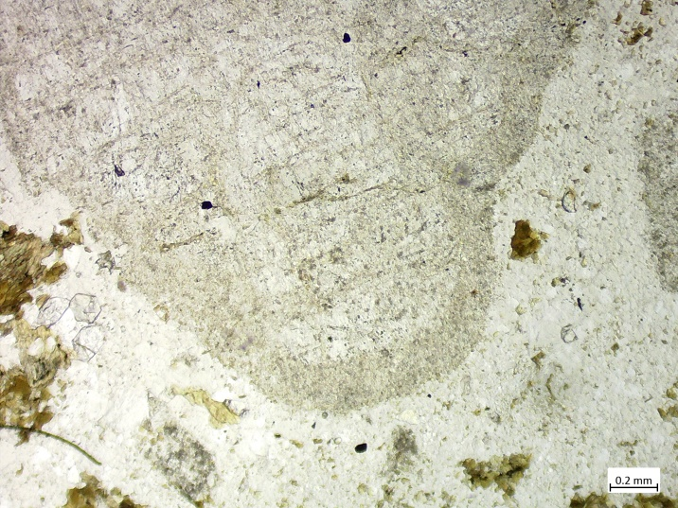 |  |  |  |  |  |  |  |  | A | 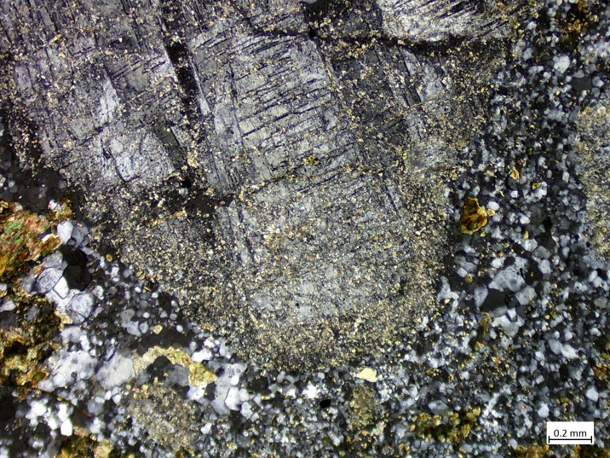
 |  |  |  |  |  |  |  |  | B
 |  |  |  |  |  |  |  |  | C
 |  |  |  |  |  |  |  |  | D
 |  |  |  |  |  |  |  |  | E
 |  |  |  |  |  |  |  |  | F
 |  |  |  |  |  |  |  |  | G
 |  |  |  |  |  |  |  |  | H
 |  |  |  |  |  |  |  |  | I
 |  |  |  |  |  |  |  |  | J
Nikol Sejajar Nikol bersilang
Fotomikrograf : Plagioklas terubah menjadi serisit dan mineral lempung (G,5), biotit berwarna cokelat kehijauan (F,1)
-9 | -8 | -7 | -6 | -5 | -4 | -3 | -2 | -1 |  | 1 | 2 | 3 | 4 | 5 | 6 | 7 | 8 | 9
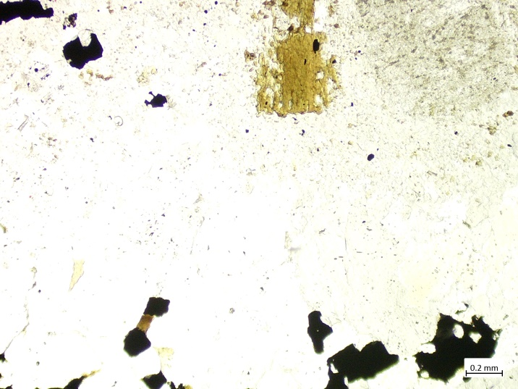 |  |  |  |  |  |  |  |  | A | 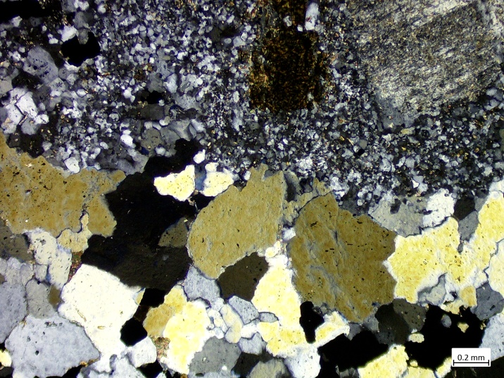
 |  |  |  |  |  |  |  |  | B
 |  |  |  |  |  |  |  |  | C
 |  |  |  |  |  |  |  |  | D
 |  |  |  |  |  |  |  |  | E
 |  |  |  |  |  |  |  |  | F
 |  |  |  |  |  |  |  |  | G
 |  |  |  |  |  |  |  |  | H
 |  |  |  |  |  |  |  |  | I
 |  |  |  |  |  |  |  |  | J
Nikol Sejajar Nikol bersilang
Fotomikrograf : Mineral opak (I,-1), kuarsa (H,2), biotit (C,4), plagioklas terubah (B,8)

Lokasi
Kode Conto |  | TGDFA-DSTK PB 9553625 | Nama Batuan | Diorit | Klasifikasi | Streckeisen (1976)

Deskripsi Petrografi:

Di dalam sayatan tipis batuan menunjukkan tekstur faneritik, derajat kristalisasi holokristalin, bentuk kristal euhedral-subhedral, kemas equigranular,hubungan antar kristal panidimorfik-hipidiomorfik, terdiri dari mineral utama kuarsa, plagioklas, mineral tambahan mineral opak dan mineral alterasi anhidrit dan serisit. Anhidrit dengan relief sedang, interlocking, tabular, bias rangkap tinggi, hijau-merah muda, serisit berwarna hijau kecokelatan, berukuran halus, merubah biotit secara massif.
Kuarsa: colourless, relief rendah, pleokroisme lemah, indeks bias n min>n med, warna interferensi abu-abu orde 2, berukuran hingga 0,25 mm
Plagioklas: colourless, relief rendah, pleokroisme lemah, hadir dalam jumlah sedikit, pemadaman miring, indeks bias n min>n med, warna intereferensi abu-abu orde 2, berukuran 0,29 mm.
Anhidrit: colourless, tabular, euhedral-subhedral, relief sedang, pleokroisme sedang, pemadaman paralel, indeks bias n min>n med, warna interferensi hijau orde 3, berukuran 0,48 mm.
Serisit: hijau kecokelatan, relief sedang, pleokroisme sedang, belahan 1 arah, warna interferensi orde 2, agregat halus dan berserabut, mengubah biotit, berukuran <0,1 mm
Mineral opak: hitam, isotrop, kedap cahaya, relief tinggi, pleokroisme lemah, indeks bias n min>n med, berukuran 0,3 mm.

Tipe Alterasi: Anh-Ser
Komposisi (% volume): Kuarsa (55), plagioklas (5), mineral opak (5), anhidrit (20), serisit (15)
-9 | -8 | -7 | -6 | -5 | -4 | -3 | -2 | -1 |  | 1 | 2 | 3 | 4 | 5 | 6 | 7 | 8 | 9
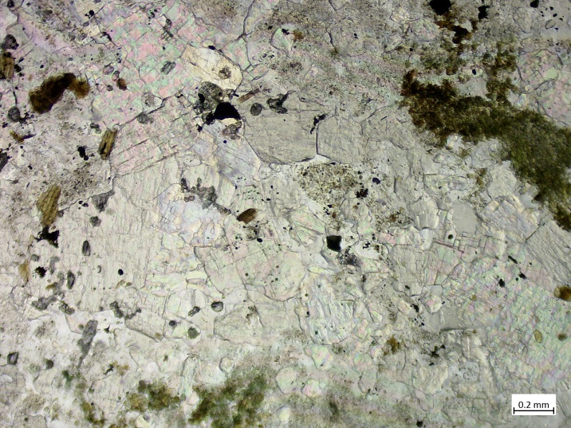 |  |  |  |  |  |  |  |  | A | 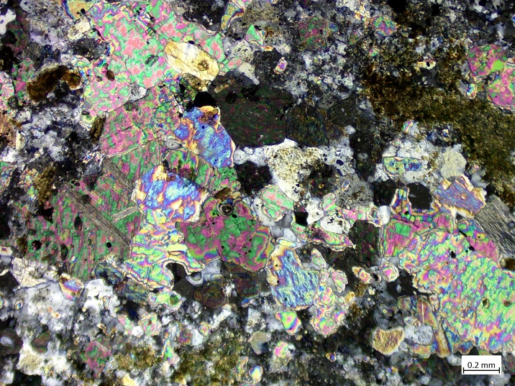
 |  |  |  |  |  |  |  |  | B
 |  |  |  |  |  |  |  |  | C
 |  |  |  |  |  |  |  |  | D
 |  |  |  |  |  |  |  |  | E
 |  |  |  |  |  |  |  |  | F
 |  |  |  |  |  |  |  |  | G
 |  |  |  |  |  |  |  |  | H
 |  |  |  |  |  |  |  |  | I
 |  |  |  |  |  |  |  |  | J
Nikol Sejajar Nikol bersilang
Fotomikrograf : Anhidrit dengan relief sedang berwrna biru-hijau hingga merah muda (F,3-H,8)

-9 | -8 | -7 | -6 | -5 | -4 | -3 | -2 | -1 |  | 1 | 2 | 3 | 4 | 5 | 6 | 7 | 8 | 9
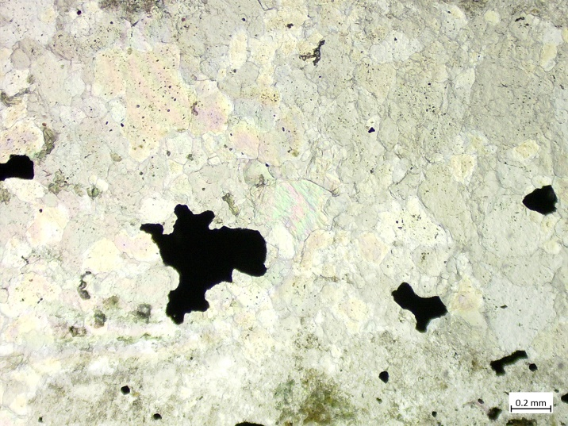 |  |  |  |  |  |  |  |  | A | 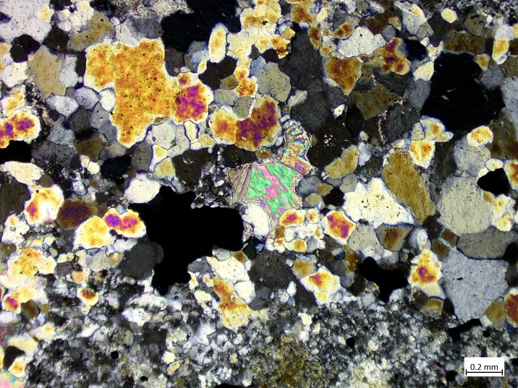
 |  |  |  |  |  |  |  |  | B
 |  |  |  |  |  |  |  |  | C
 |  |  |  |  |  |  |  |  | D
 |  |  |  |  |  |  |  |  | E
 |  |  |  |  |  |  |  |  | F
 |  |  |  |  |  |  |  |  | G
 |  |  |  |  |  |  |  |  | H
 |  |  |  |  |  |  |  |  | I
 |  |  |  |  |  |  |  |  | J
Nikol Sejajar Nikol bersilang
Fotomikrograf : Anhidrit berada di antara kuarsa berwarna hijau-merah muda (E,5), mineral opak berwarna hitam (G,-6), kuarsa (D,2)
-9 | -8 | -7 | -6 | -5 | -4 | -3 | -2 | -1 |  | 1 | 2 | 3 | 4 | 5 | 6 | 7 | 8 | 9
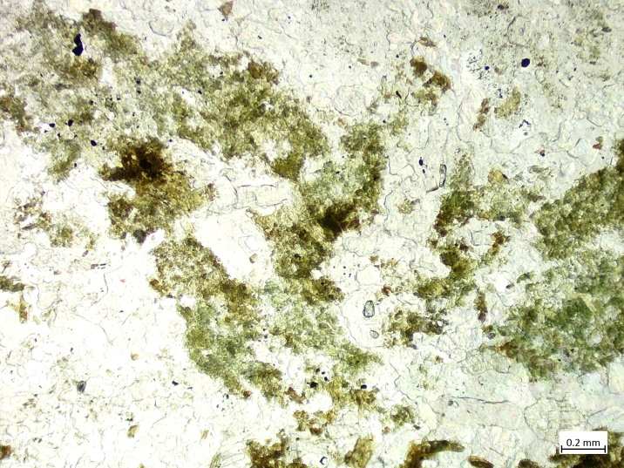 |  |  |  |  |  |  |  |  | A | 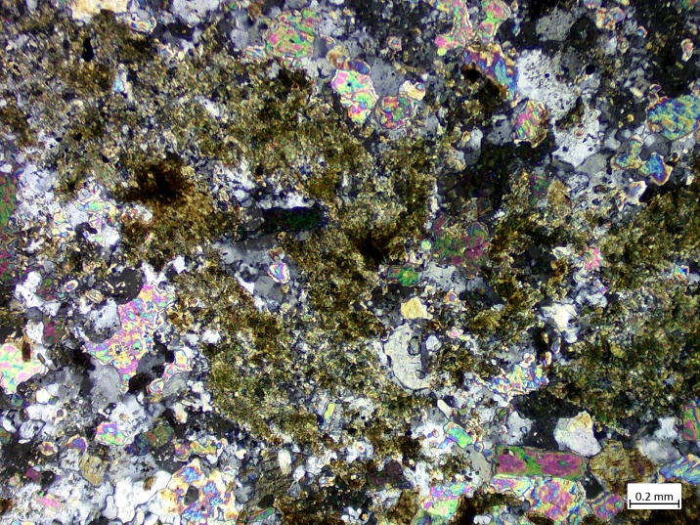
 |  |  |  |  |  |  |  |  | B
 |  |  |  |  |  |  |  |  | C
 |  |  |  |  |  |  |  |  | D
 |  |  |  |  |  |  |  |  | E
 |  |  |  |  |  |  |  |  | F
 |  |  |  |  |  |  |  |  | G
 |  |  |  |  |  |  |  |  | H
 |  |  |  |  |  |  |  |  | I
 |  |  |  |  |  |  |  |  | J
Nikol Sejajar Nikol bersilang
Fotomikrograf : Anhidrit dengan warna interferensi tinggi (I,7), serisit berwarna hijau kecokelatan berukuran halus (D,5)

